Міністерство освіти і науки України Національний технічний університет України “Київський політехнічний інститут ім. Ігоря Сікорського” Факультет інформатики та обчислювальної техніки Кафедра автоматизованих систем обробки інформації та управління

ЗВІТ

про виконання лабораторного практикуму №4 з теми:

«Організація циклічних процесів. Арифметичні цикли»

**Варіант № 12**

**Тема:** «Організація циклічних процесів. Арифметичні цикли»

**Мета:** вивчити особливості роботи арифметичних циклів.

**Номер роботи та автор:** 12 варіант , Коробка Ілля Олександрович

**Умова задачі**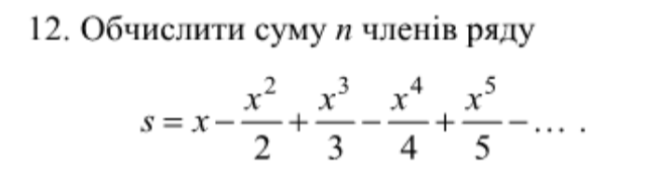

**Блок схема:**

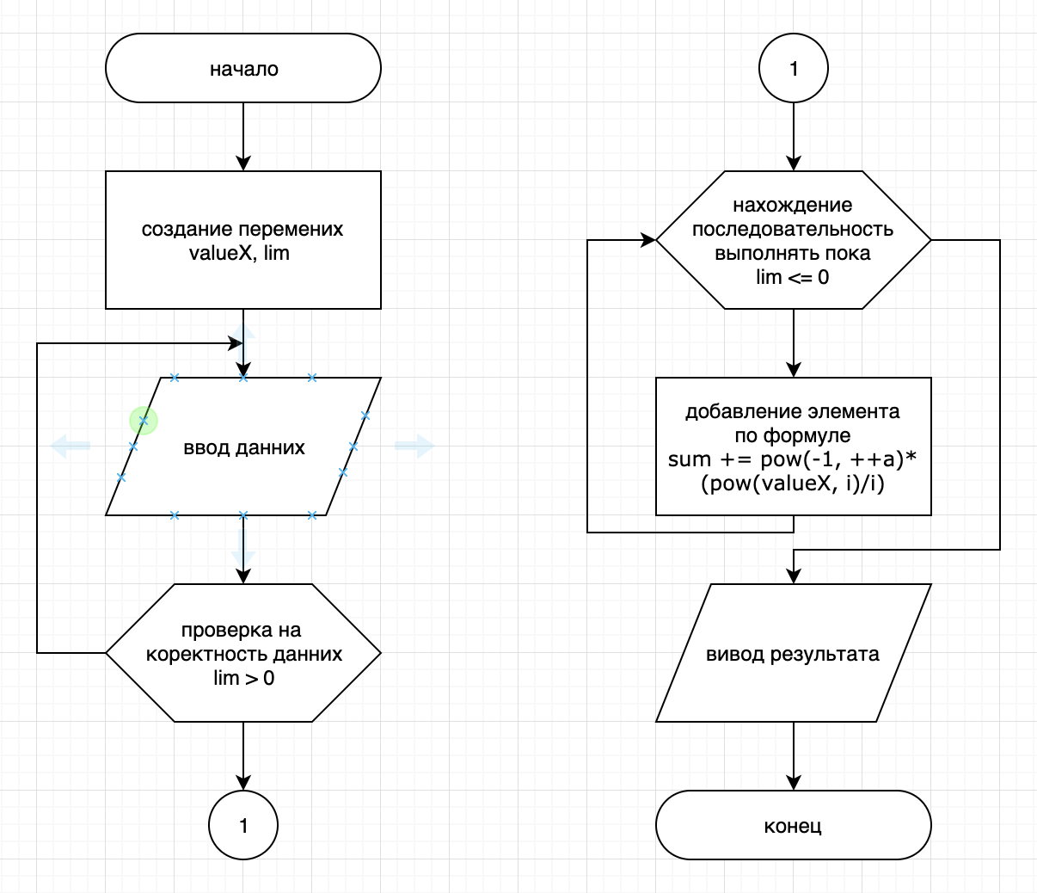

**Текст усіх файлів проекту: (main.cpp)**

**#include <iostream> // include library**

**#include <cmath>**

**using namespace std;**

**int main() {**

**int lim, valueX; // creative variables**

**long double sum = 0; // creative variable for summation cycle**

**do{ // cycle do perform an action and check condition cycle while**

**cout << "enter lim: ";**

**cin >> lim;**

**cout << "enter valueX: ";**

**cin >> valueX;**

**}while(lim <= 0);{**

**for(int i = 1; i <= lim; i++){ // cycle for summation sequence**

**int a = i;**

**sum += pow(-1, ++a)*(pow(valueX, i)/i);**

**}**

**}**

**cout << "result: " << sum <<endl; // output result**

**}**

**Копии екранних форм результатів роботи з поясненням(відео на GitHub): вводимо ліміт та значення x, після цього воно перевіряє умову, виконує код та виводить результат**

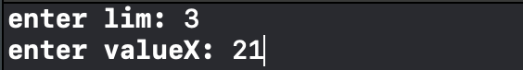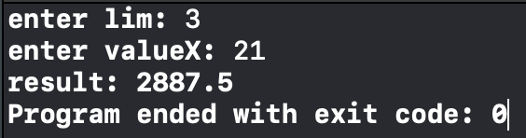

**Висновок: Завдяки цій лабораторній ми придбали навички роботи з арифметичними циклами.**